Консультация для родителей

«Чем заняться с ребёнком в отпуске»

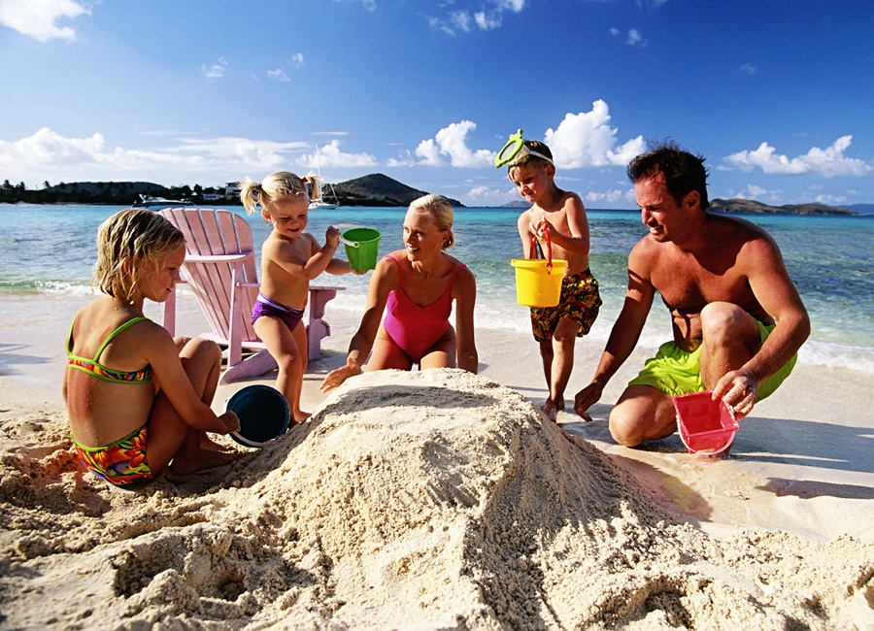
Вот уже и побежало долгожданное лето! Многие собираются в летнее путешествие: кто на дачу, кто к теплому морю, кто еще куда. Однако воспитатели детских садов отмечают нерадостную тенденцию: с каждым годом дошкольников, отправляющихся в отпуск вместе с родителями, становится все меньше и меньше. В основном ребятишки продолжают ходить в детский сад. Это связано с тем, что многие родители просто не понимают, что дети могут уставать от дошкольного учреждения так же, как и взрослые от работы или не имеют представления, чем занять малыша.
- Собираясь в отпуск, не забудьте взять с собой бадминтон, скакалку, летающие тарелки, дартс, мячи, но не рассчитывайте на то, что ребенок будет сам развлекать себя. С детьми нужно заниматься, играть, подавать новые идеи.
- Очень хорошо, если на даче вы установите качели, батут, поставите песочницу.
- Привлекайте пап и дедушек, пусть они напилят чурбачки из стволов старых деревьев или из толстых брусков разных размеров. Такие чурбачки дети могут использовать для подвижных игр, выстраивать их в ряд, прыгать по ним, их можно раскрашивать или рисовать на них мелом.
- Научите ребенка играть в подвижные игры на улице — увы, современные дети не знают, что такое салочки, казаки-разбойники. Вспомните игры своего детства, например, «вышибалы», «штандер», «бояре, а мы к вам пришли» или «море волнуется». Девочкам напомните старые добрые классики и резиночку. Такие подвижные игры полезны не только в плане физического развития, но и социализации ребенка в коллективе.
- Еще одно занятие, которое может понравиться детям — мини-огород. Дети очень любят возиться с водой. Приобретите для своего ребенка небольшую лейку, и пусть он периодически поливает. А тем, кто постарше, можно доверить полноценный полив цветника или деревьев.
❧ Подберите быстрорастущие цветы, чтобы детям не пришлось долго ждать плоды своих трудов.

Лесная прогулка - одно из интересных летних занятий
Во время прогулки учите распознавать по внешнему виду съедобные и ядовитые грибы, наблюдать за насекомыми. Познакомьте с признаками определения сторон света в лесу, приборами (компасом, биноклем, лупой), народными приметами (небольшой дождь летним утром — днем хорошая погода; усиление ветра после продолжительной тихой погоды — к дождю; радуга — к перемене погоды), загадками, поговорками о лете.
Займитесь поисками необычных растений, соберите свой домашний гербарий. Растения для гербария подбирайте с учетом того, чтобы потом можно было сделать красивую картину- панно.
❧ Заведите с ребенком дневник наблюдений за природой. Он поможет развить память и наблюдательность, дисциплинирует и позволит научиться грамотно излагать свои мысли.
Лето дает больше возможностей для совместных занятий, что способствует установлению дружеских доверительных отношений с родителями. Сделайте так, чтобы лето запомнилось и вам и ребенку.
Найдите время, чтобы вместе
- запустить воздушного змея,
- половить бабочек сачком,
- поудить рыбу,
- взять напрокат лодку или катамаран,
- изготовить замок или дамбу из песка,
- сделать ветряные вертушки,
- построить шалаш,
- устроить перестрелку из водяных пистолетов (или бутылок с дыркой в крышке) и другие игры с водой,
- встретить рассвет.
❀ Не забудьте в один из летних вечеров разжечь костер и испечь в углях картошку. Дождитесь темноты, чтобы вместе смотреть на звездное небо, искать созвездия и определять их с помощью атласа, загадывать желание, глядя на падающую звезду.
Летний отдых должен не только доставлять радость малышу, но и способствовать сохранению и укреплению его здоровья.
Воспитатель Федорова А.В.

